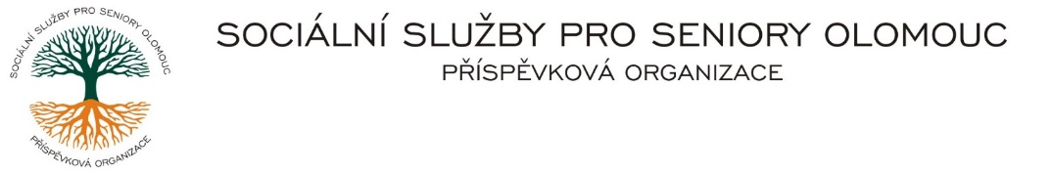Zikova č. 618/14, Nové Sady, 779 00 Olomouc

IČ 75004259 * tel.: 585757061

E-mail: [olomouc@sluzbyproseniory.cz](mailto:olomouc@sluzbyproseniory.cz) * DS cn5k73h

Zápis v OR v oddílu Pr, vložka 770 u Krajského soudu v Ostravě

Obj. č. : PÚ/133/2024 Janečko Luděk

Vyřizuje/🕾: xxxxx/585757076 zednictví

E-mail: vedouciPU/sluzbyproseniory.cz Werichova 12

Web.str.: www.sluzbyproseniory.cz 779 00 Olomouc

Bank. sp..: KB Olomouc,

č.ú.: xxxxxxxxxx

DIČ: CZ-750 042 59

**NEJSME PLÁTCI DPH**

Datum: 12.6.2024

##### Objednávka

Zednické a stavební práce – oprava - havarijní stav sociální zařízení CK

Materiál, nákup, dovoz

* Demontáž, zařizovacích předmětů, stávajícího keramického obkladu, odvoz sutin,
* Odstranění původní hydroizolace
* Vysekání původního nefunkčního sifonu, připojení nového
* Betonáž, nivelace podlahy, izolace
* Zdění, oprava stěny, příprava podkladu pro obklad
* Obkladačské práce
* Úklid

**CK – místnost 45, šatna muži**

*Dodavatel byl vybrán na základě dobré spolupráce z předchozích zakázek a zahájení prací v nejbližším možném termínu z důvodu havarijního stavu sociálního zařízení – průsak vody obkladem.*

Předpokládaná cena xxxxxx,00 Kč.

Příkazce operace: Správce rozpočtu: Akceptuji tuto objednávku: